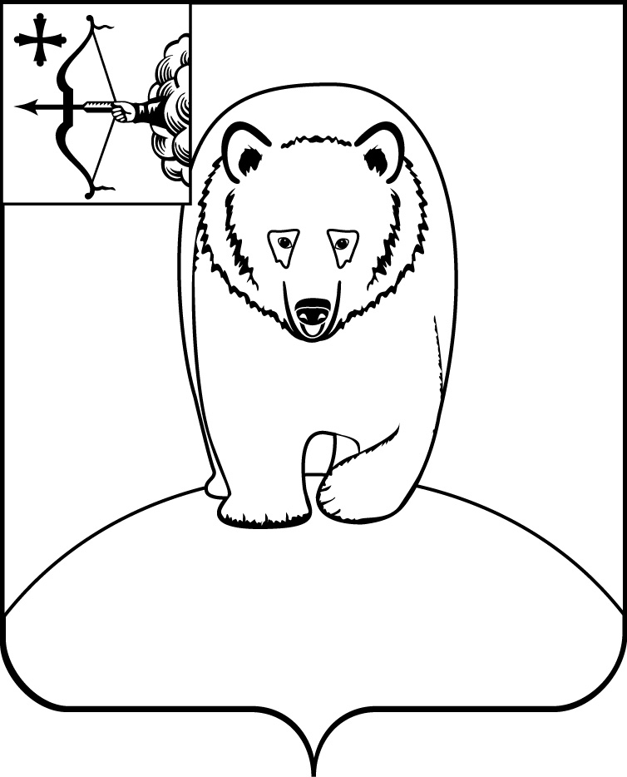

АДМИНИСТРАЦИЯ АФАНАСЬЕВСКОГО

МУНИЦИПАЛЬНОГО ОКРУГА
КИРОВСКОЙ ОБЛАСТИ

ПОСТАНОВЛЕНИЕ

01.06.2026 № 289

пгт Афанасьево

О создании комиссии по ликвидации
филиала муниципального бюджетного общеобразовательного учреждения средней общеобразовательной школы Афанасьевского муниципального округа Кировской области «Основная общеобразовательная школа с. Савинцы»

В соответствии со статьями 57, 59 Гражданского кодекса Российской Федерации, Федеральным законом от 29.12.2012 № 273-ФЗ «Об образовании в Российской Федерации», постановлением администрации Афанасьевского муниципального округа от 08.05.2024 № 200 «Об утверждении порядка принятия решений о создании, реорганизации, изменении типа и ликвидации муниципальных учреждений, а также утверждения уставов муниципальных учреждений и внесения в них изменений», заключения комиссии по оценке последствий принятия решения о ликвидации муниципального образовательного учреждения, согласия жителей сельского поселения, обслуживаемых данным муниципальным образовательным учреждением, администрация Афанасьевского муниципального округа ПОСТАНОВЛЯЕТ:
1. Создать комиссию по ликвидации филиала муниципального бюджетного общеобразовательного учреждения средней общеобразовательной школы с. Бисерово Афанасьевского муниципального округа Кировской области «Основная общеобразовательная школа с. Савинцы» (далее – филиал МБОУ СОШ с. Бисерово «ООШ с. Савинцы», комиссия) согласно приложению.
2. Комиссии обеспечить осуществление организационных мероприятий, необходимых для государственной регистрации:
2.1. Провести организационно-штатные мероприятия и уведомить работников филиала МБОУ СОШ с. Бисерово «ООШ с. Савинцы» о предстоящей ликвидации в соответствии с Трудовым кодексом Российской Федерации.
2.2. В трехдневный срок известить налоговые органы о принятом решении и ликвидации образовательного учреждения.
2.3. Уведомить о ликвидации кредиторов филиала МБОУ СОШ с. Бисерово «ООШ с. Савинцы» через средства массовой информации.
2.4. Провести инвентаризацию имущества и финансовых обязательств филиала МБОУ СОШ с. Бисерово «ООШ с. Савинцы».
2.5. Обеспечить предоставление на утверждение начальнику Управления образования передаточного акта, содержащего сведения о правопреемстве по всем правам и обязанностям.
2.6. Установить, что МБОУ СОШ с. Бисерово является правопреемником по всем правам и обязанностям филиала МБОУ СОШ с. Бисерово «ООШ с. Савинцы» в соответствии с передаточным актом.
3. Контроль за выполнением настоящего постановления возложить на заместителя главы администрации муниципального округа по социальным вопросам.
4. Настоящее постановление вступает в силу со дня его официального опубликования.
Глава Афанасьевского
муниципального округа Е.М. Белёва

Приложение
 | УТВЕРЖДЕН
 | постановлением администрации Афанасьевского муниципального округа Кировской области
 | от | 01.06.2026 | № | 289

СОСТАВ
комиссии по ликвидации
филиала муниципального бюджетного общеобразовательного учреждения средней общеобразовательной школы Афанасьевского муниципального округа Кировской области «Основная общеобразовательная школа с. Савинцы»

НЕКРАСОВА  Юлия Владимировна  НЕКРАСОВА  Надежда Владимировна  МАКАРОВА  Ирина Валентиновна | –  –  – | Начальник Управления образования, председатель комиссии  Заместитель начальника Управления образования, заместитель председателя комиссии (по согласованию)  Ведущий юрисконсульт Управления образования, секретарь комиссии (по согласованию)
Члены комиссии:

БРАТЧИКОВА  Нина Борисовна  МЕРКУЧЕВА  Наталия Николаевна | –  – | Директор МБОУ СОШ с. Бисерово (по согласованию)  Главный бухгалтер Управления образования (по согласованию)
ПОЛОВНИКОВА  Татьяна Модестовна | – | Учитель, ответственный за филиал (по согласованию)

